Автор: Дмитриева Ирина Евгеньевна, учитель начальных классов МБОУ СОШ № 16 г. Красногорска Московской области.
Описание: сценарий интегрированного урока ориентирован на ученическую аудиторию начальной школы, вторых классов, на тех детей, которые начинают знакомиться с поэзией русских поэтов, а именно с творчеством С.Есенина по программе предмета «Литературное чтение» («Школа России»). И, конечно, я, надеюсь, будет интересна учителям начальных классов, музыки и классным руководителям для проведения бесед, классных часов и внеклассных мероприятий по творчеству С. Есенина.
Цель: знакомство учащихся творчеством Сергея Александровича Есенина и композитора Георгия Александровича Струве на примере стихотворения «Белая береза», значимой особенностью стихов С.Есенина: необычайной музыкальностью рифмы и ритма.
Интегрированный урок. Литературное чтения и музыка. 2 класс.
Название урока: «Музыкальность поэзии С.Есенина».
Тип урока: интегрированный урок открытия новых знаний.
Универсальные учебные действия
Формирование мотивации к обучению и познанию; адекватной самооценке; готовности открыто выражать свою позицию на уроках, адекватное понимание причин успеха (неуспеха) в учебном процессе.
Регулятивные УУД
умение удерживать цель деятельности до получения ее результата; умение видеть ошибку; умение оценивать результат своей деятельности, аргументировать своё мнение и позицию, самоконтроль процесса и результатов деятельности.
Познавательные УУД
умение эмоционально исполнять поэтическое произведения; слушать и высказываться о музыке. Воспринимать на слух музыкальное произведение.
Давать образную характеристику прослушанного произведения.
Коммуникативные УУД
умение слушать и слышать учителя, ученика; умения сотрудничать в группе, при решении учебных задач.
Методы обучения: словесные, наглядные, практический, проблемный, частично-поисковый, исследовательский, ИКТ.
Формы организации обучения: индивидуальная, фронтальная.
Методы музыкального и поэтического обучения.
- метод художественного, нравственно-эстетического познания поэзии музыки;
- метод эмоциональной восприятия;
- метод погружения;
- метод интонационно-стилевого постижения музыки;
- метод художественного контекста.
Приемы:
- активное слушание;
- словесное рисование;
- визуализация;
- проблемно-поисковые ситуации (моделирование ситуации восприятия произведения, выразительность и изобразительность в музыке)
Средства обучения: мультимедиа проектор, аудио записи.

Структура урока;
- Сообщение ученикам темы и цели предстоящей работы
- Повторение с учениками знаний, которые потребуются им для выполнения предложенных заданий.
- Прослушивание новой информации о творчестве С.А.Есенина и Г.А.Струве
- Прослушивание стихов С . А. Есенина
- Прослушивание музыкального материала (песня «Белая береза» стихи С. А.Есенина в исполнении детского хора. Автор песни Г.А.Струве)
- Подведение итогов: четыре секрета.
- Описание физ. минутки
Разделы урока:
1.Вступительная беседа
2.Изложение основной информации с поддержанием интриги: четыре вопроса, но которые должны будут ответить ученики в заключении урока.
3. Прочтение стихов С.А.Есенина и их анализ.
4. Наглядное обоснование «песенности» стихов С.А.Есенина.
4. Рассказ о Г.А.Струве.
6. С.А. Есенин «Белая береза».
7. Вопросы к ученикам о стихотворении «Белая береза».
4. Прослушивание песни Г.А.Струве
5. Итоговые ответы на вопросы
Ход урока

- Организационный момент
- Основная часть
Учитель нацеливает учащихся на предстоящий урок. Вступительная беседа:

Мы уже немножко знакомы с Вами со стихами С.Есенина, например об сени:
Закружилась листва золотая.
В розоватой воде на пруду
Словно бабочек легкая стая
С замираньем летит на звезду.

- Неправда ли, читая эти строки их, как будто хочется дирижировать?
И какие воздушные легкие образы рисует нам поэт.
А слова «Закружилась», «легкая», «с замираньем летит» сразу создают нам ощущение легкого танца, который, конечно, сопровождается такой же легкой, кружащей музыкой.
Поэт олицетворяет природу и наделяет невероятной музыкальностью танца.
А вот еще одно стихотворение, но уже о зиме:
Поет зима - аукает,
Мохнатый лес баюкает
Стозвоном сосняка.
Кругом с тоской глубокою
Плывут в страну далекую
Седые облака.
Вопрос к ученикам:
- А назовите, пожалуйста, слова которые бесспорно доказывают музыкальность и этих строк С. Есенина.
Ответ: Поет, аукает, стозвоном сосняка.
Вот видите, как удивительно взаимосвязаны между собою через значение слова, через ритм и через образы стихи и музыка. И, конечно, именно поэтому, люди соединяют стихи с музыкой и поют их как песни. Но, конечно, в стихах и музыке важное значение имеет определенный смысл, который задает поэт, а усиливает, увеличивает посредством музыки композитор.
Христиа́н Иога́нн Ге́нрих Ге́йне (13 декабря 1797 года, Дюссельдорф — 17 февраля, 1856 года, Париж) немецкий поэт, публицист и критик сказал: «Где кончаются слова, там начинается музыка“….

Но…Сначала я расскажу Вам о Г. А. Струве.
Первый удивительный факт для меня в биографии этого композитора (и в контексте нашего урока) является то, что Г. А. Струве - сын поэта, писателя Александра Филипповича Струве (1875 — 1939). Г.А.Струве — выдающийся педагог, более полувека проработавший с детьми и воспитавший за эти годы более 10 тысяч учеников. Более 400 его учеников стали профессиональными музыкантами, многие из них стали заслуженными артистами.
Струве написал более 200 произведений, большей частью для детей и юношества. Его песни пели и продолжают петь дети России и других стран, многие из них («Моя Россия», «Школьный корабль», десятки других) стали уже классикой и входят в программы детских садов, общеобразовательных и музыкальных школ в России и за рубежом.
Со своим хоровым коллективом «Пионерия» им записано около 30 пластинок. Его хоровой коллектив «Пионерия» объехал с концертами более 100 городов Советского Союза, представлял страну в Бельгии, Болгарии, Венгрии, Италии, Германии, Голландии, Франции, Финляндии и других странах, а также выступал с лучшими государственными оркестрами страны
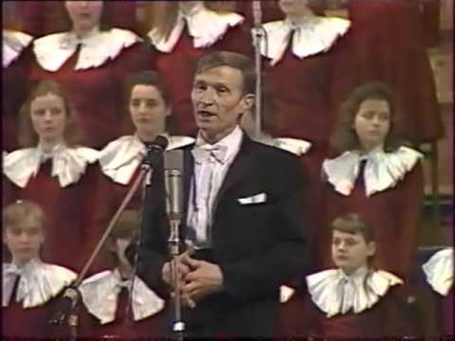

В википедии мы можем прочитать, что Георгий Александрович Стру́ве (1932—2004 годы жизни) -композитор , хормейстер, дирижёр, педагог и просветитель, общественный деятель. Народный артист РСФСР (1991), основатель студийного движения в стране, создатель уникальной системы массового обучения музыке и хоровому пению, был Президентом Федерации детских и молодёжных хоров России.

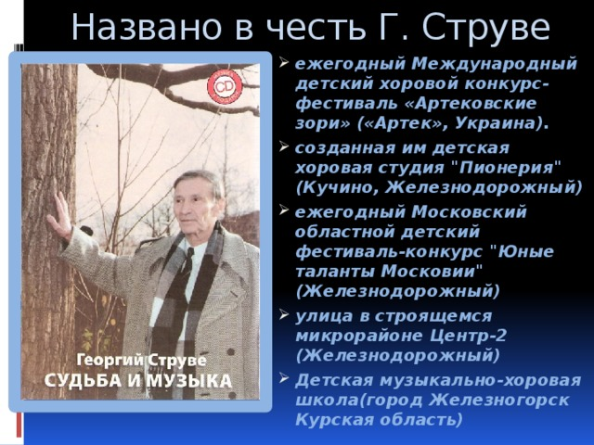

Какое же удивительное ощущение может испытывать человек, умеющий слушать стихи, умеющий слушать музыку!!!
Г.А. Струве услышал музыкальность Есенинских строк в стихотворении «Белая береза» и создал замечательную песню.
И еще одну удивительную вещь скажу я Вам о поэте С. Есенине

Поэта Сергея Есенина не зря называют певцом России. Потому, что все его творчество посвящено воспеванию нашей Родины-России, русской земли и признанию в любви к ней.
Стихотворение «Береза» было написано Сергеем Есениным в 1913 году, когда поэту едва минуло 18 лет. В это время он уже жил в Москве, но всегда помнил и тосковал о своей родной рязанской земле, по селу Константиново и, посвящая стихотворение обычной березе, словно бы мысленно возвращался домой, в старую покосившуюся хату.
Береза – любимое дерево всех русских людей. Стройную, кудрявую, белоствольную, её всегда сравнивали на Руси с красивой и нежной девушкой. Березу считают символом России, символом Родины. Она воспета в поэзии и прозе, в музыке и живописи, в фольклоре.
Вот и С.Есенин сравнивает зимний наряд березы, сотканный из пушистого снега, а с серебром, которое горит и переливается всеми цветами радуги в утренней заре, как на прекрасной стройной, юной девушке. Ее ветки напоминают ему кисти снежной бахромы, а «сонная тишина», окутывающая припорошенное снегом дерево, придает ему особую стать, красоту и величие.
Чтение стихотворения:
Белая береза
Под моим окном
Принакрылась снегом,
Точно серебром.
На пушистых ветках
Снежною каймой
Распустились кисти
Белой бахромой.
И стоит береза
В сонной тишине,
И горят снежинки
В золотом огне.
А заря, лениво
Обходя кругом,
Обсыпает ветки
Новым серебром.

Вопрос к ученикам?
-Почему Сергей Есенин выбрал для своего стихотворения именно образ березы?
Ответ : В обычной березе соединилось сразу несколько образов – Родины, девушки, матери.
Эти образы близки и понятны любому русскому человеку: и малому и старому, и воину и хлебопашцу. Но чувствуется в этих стихах легкая грусть и тоска, как воспоминание о детстве.
Именно эту грусть, как воспоминание о детстве почувствовал и передал в своей музыке композитор Г.А.Струве. Так же, как С.Есенин он передает своей музыкой своеобразное прощание не только с родным домом, но и с детством, являющимся для поэта (да и для любого человека) одним из лучших периодов его жизни.
Третий секрет, который раскроется перед Вами сегодня. Свою песню. Г.А. Струве «Белая береза» написал для детского хора.
Давайте послушаем это замечательное произведение.

Слушание песни «Белая береза».

Можно включить завпись 1.Младший хор ДМШ № 79 Белая берёза (слова С. Есенина, муз. Г. А. Струве)
Результаты поиска по запросу Бела береза Г. Струве Поиск по запросу Бела береза Г. Струве
2.Белая берёза (слова С. Есенина, муз. Г. Струве)
Международный детский форум, посвященный 80-летию со дня рождения Г. А. Струве.

Мне очень важно, чтобы Вы поделились своим мнением, своими чувствами, образами, которые возникли в Вашем воображении в то время, когда вы слушали это музыкально - поэтическое произведение.
Ученики делятся своими впечатлением, чувствами, эмоциями.
Итог. Мы послушали сегодня с Вами еще раз стихи С.А.Есенина и убедились, что его поэзия привлекала и всегда будет привлекать к себе композиторов разных поколений и вдохновлять их на создание новых песен, романсов и других произведений музыкального творчества
Итак. В заключении, подводя итог нашей беседы я хочу отметить важные моменты:
  - Ценители и знатоки творчества С.А. Есенина называют его «певцом России».
  - Отец С.А.Струве был поэтом.
  - Стихотворение А.С. Есенина «Белая береза» -это воспоминания и грусть поэта о своем детстве.
  - Г.А. Струве услышал эту детскую грусть в строках С.А. Есенина и написал песню «Белая береза» для детского хора.

Физ.минутка. В ходе этого урока, необходимость и время применение физ.минутки следует определять по мере восприятия и настроя учеников.
Например.
Вопрос: Какие Вы знаете русские народные инструменты?
Перечисление: балалайка, бубен, ложки.
Упражнение 1 (с различными вариантами)
На балалайке играют не только перебором, но и щипком.
Надо повторить за учителем имитацию игры на балалайке:
Учитель определяет порядок движений, и рассказывает в какой руке балалаечник держит гриф, какой рукой перебирает струны, ударяет по струнам или щипает струны . Упражнения направлены на развитие координации движений, при «переборах» и «щипках» на мелкую моторику рук.
Упражнение 2
Имитация игры на бубне или ложках. Основная задача для учеников: повторить ритмический рисунок, который задает учитель.
Упражнение развивает внимательность, чувство ритма, реакцию, координацию.

